Раздел 1: Бисероплетение.
Тема урока: Плетение брелока из бусин.
ЦЕЛЬ: научить учащихся создавать брелок из бусин.
ЗАДАЧИ:
Обучающая:
- Познакомить с технологией изготовления брелока из бусин.
- Закрепить навыки работы с проволокой.
- Научить читать простую схему плетения.
- Освоить технику создания бантика на проволоке.
Развивающая:
- Развивать внимание, аккуратность и терпение при выполнении мелких работ.
- Способствовать развитию художественного вкуса и пространственного мышления.
- Развить навыки бисероплетения, мелкую моторику и креативное мышление.
Воспитательная:
- Воспитывать чувство эстетики, самостоятельности и ответственности за свою работу.
- Поддерживать у учащихся интерес к декоративно-прикладному искусству.
Форма работы: фронтальная, индивидуальная.
Методическое оснащение урока.
1. Материально – техническая база:
- Инструменты: кусачки, ножницы.
- Материалы: бусины, контейнеры для бисера, проволока.
2. Дидактическое обеспечение:
- Изделия из бисера и бусин.
- Технологические карты.
3. Методы обучения:
- Рассказ, беседа с закреплением материала;
- объяснение с практическим закреплением;
- практическая работа учащихся;
- самоконтроль, взаимоконтроль.
4. Межпредметные связи: история, ОБЖ.

5. Тип урока: урок изучения нового материала.

6. Оборудование и наглядные пособия: ножницы, готовые изделия, бусины, проволока, технологические карты.
Структура урока:
- Организационный момент.
- Формулирование темы и цели урока.
- Актуализация знаний.
- Вводное слово учителя.
- Практическая работа.
- Закрепление знаний учащихся
- Подведение итогов
Ход урока.
- Организационный момент.
- Валеологическая минутка.
Игра «Мои пожелания»
Цель: создание настроя на предстоящую работу и снятия барьеров общения.
Девочки по цепочке достают из коробочки сердечко, на котором написано пожелание на сегодняшнее занятие и целый день. Оно может быть кратким – в одно слово, может быть и в одно предложение.
- Формулирование темы и цели урока.
Сегодня мы будем делать украшение. О каком именно украшении пойдет речь, вы узнаете, разгадав ребус. (Обратить внимание детей на доску).
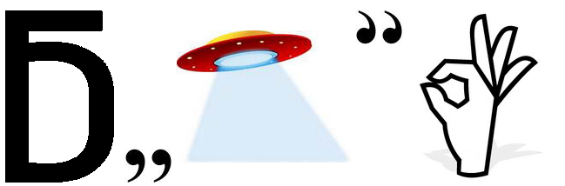

- Тема нашего занятия: «Плетение брелока из бусин».
- Из какого материала можно сплести брелок?
- Какую цель мы поставим перед собой на сегодняшнем занятии? Что мы должны сделать на сегодняшнем уроке? (сплести брелок).
- В конце занятия мы посмотрим, достигли ли мы нашей цели.
- Актуализация полученных знаний
- Давайте вспомним какие техники работы с бисером мы уже изучили? (плетение ромашка, плетение в полромба, плетение на проволоке,)
- Какой материал возьмем для плетения брелока? Почему?
- Как можно использовать цветочный элемент? (Кулон, брелок, браслет)
- Вводное слово учителя.
Бисероплетение относится к декоративно-прикладному искусству.
Декоративно-прикладное искусством – это творческие работы народных умельцев, имеющие свои традиции, законы и характер. Эти работы в первую очередь несут в себе культуру того народа, где процветает тот или иной промысел.
Изготовление украшений из бисера – очень древнее искусство. Оно зародилось в IV в. до н. э. Первое упоминание о бисере было зафиксировано в древнеегипетских памятниках. Именно здесь, в Древнем Египте, были сделаны первые попытки изготовления изделий из непрозрачного стекла. В то время бисер имел вид крупных матовых бусин, похожих на жемчужины. Они так и назывались – фальшивый жемчуг по-арабски – бусра или бусер.
Центрами стеклоделия стали Древний Египет и Сирия, оттуда это искусство перешло в Римскую империю, после развала, которой его унаследовала Византия, а затем Венеция.
Бисер делали так: выдували толстостенные трубки маленького диаметра из окрашенного стекла, разрезали на кусочки. Для придания округлой формы кусочки помещали в цилиндр с раскаленным песком и быстро крутили.
Стекло и бисер Венеции приносили большие доходы.
Существуют несколько видов рукоделия на основе бисера: это – вышивка, ткачество, бисероплетение.
В последнее время бисероплетение стало популярным видом рукоделия. Бисер используется не только в одежде и аксессуаров, но и в дизайне интерьера. Его богатейшая цветовая гамма предоставляет неограниченные возможности для создания изящных работ. Бисер поможет в реализации вашего творческого потенциала и фантазии.
- Объяснение нового материала.

Материалы и инструменты:

- Бисер.
- Итак, ребята что же такое бисер? Это круглые стеклянные шарики с отверстием по центру разных размеров. Многообразие форм, расцветок и материалов, из которых изготовляют бисер, представляет массу идей для творчества.
- Какой бывает бисер? (прозрачным, матовым, с окрашенной серединой, радужный)
-Какой формы встречается бисер? (круглые, овальные и гранёные бусинки, короткие трубочки (рубка), длинные трубочки (стеклярус).
- Бусины.
- Проволока
- Самая распространенная, а также самая податливая в работе – медная проволока диаметром от 0,3 до 0,5 мм. Для изготовления основных элементов цветов нужно использовать проволоку 0,3 мм
Основные правила работы с проволокой:
- следите, чтобы на проволоке не образовывались узелки и порожки, через которые трудно нанизывать бисер и изделие будет выглядеть неаккуратно.
- во время низания начатая работа находится в левой руке, проволоку держат в правой,
- старайтесь нанизывать бисеринки так, чтобы они плотно прилегали друг к другу,
- нельзя слишком затягивать – изделие станет волнистым, начнёт морщинить.
- Кусачки.
-Тарелочки для бисера.
- Практическая работа. Изготовление брелока из бусин.
  - Вводный инструктаж.
- Прежде чем начать, вспомним правила ТБ в работе с бисером, проволокой, ножницами, правильную посадку за столом во время работы. (ответы детей)
Правила техники безопасности при работе с ножницами и проволокой:
- нельзя работать неисправным инструментом;
- использовать инструмент только по необходимости;
- поработал ножницами – закрой, положи на место, кольцами к себе,
- во время работы с медной проволокой необходимо помнить, что: это металл, хотя и мягкий. Во время работы концы проволоки направляются вниз, чтобы не уколоть соседа;
- нельзя наклоняться низко в момент обрезания концов проволоки, концы проволоки придерживаются;
- нельзя брать проволоку в рот.
Санитарно - гигиенические требования при работе с бисером.
- При работе с бисером глаза быстро устают, и восприятие цвета искажается. Поэтому глазам необходимо давать отдых, устраивая перерыв и гимнастику для глаз.
- Во время работы следить за правильной посадкой.
- Расстояние между глазами и работой должно быть от 30 – 35 см.
- На время работы бусины следует разложить по небольшим блюдечкам.
  - Выполнение практической работы и текущий инструктаж.
Посмотрите на технологическую карту:
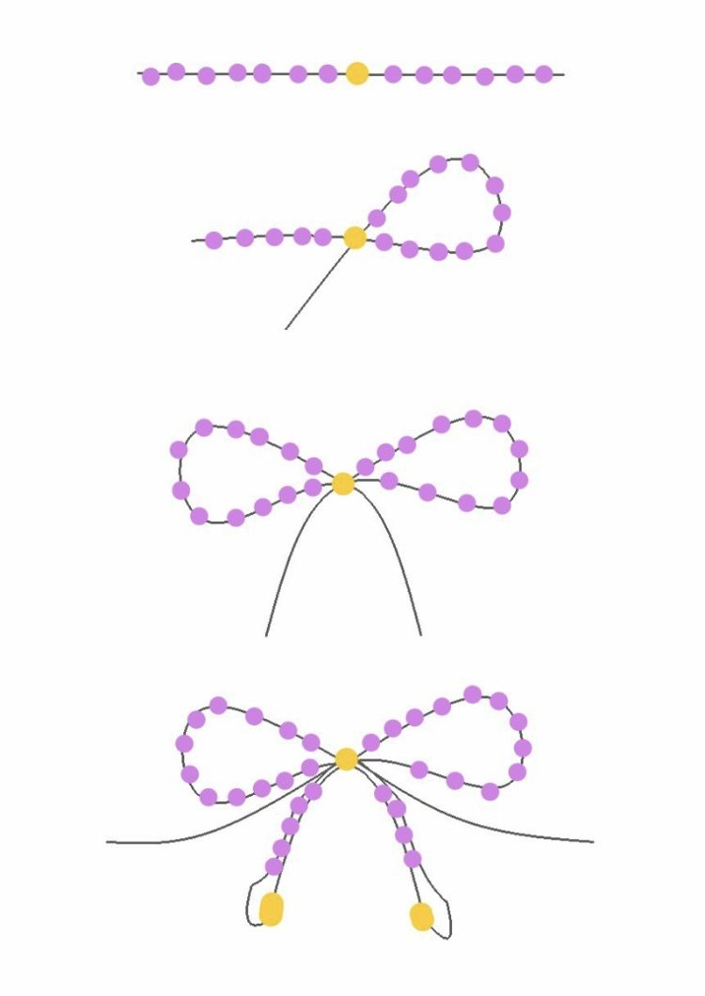
- С чего начинаем работу над брелоком?
- Далее после первого этапа что делаем? Идет работа над формированием петельки.
- Какие традиции надо соблюдать в работе? Аккуратность, терпение, добросовестность, правильность.
Плетение изделия технологической карте.

При возникновении затруднений у отдельных обучающихся, возможна организация взаимопомощи обучающихся.

  - Целевые обходы учителя.
- контроль организации рабочего места;
- контроль правильности выполнения приемов работы и соблюдение правил безопасной работы;
- оказание помощи учащимся, испытывающим затруднения;
- контроль объема и качества выполнения работы.

- Физминутка (игровая технология).
После 10-15 минут работы выполняется физминутка.
- Вы немного устали! Давайте немного отдохнем!
Я предлагаю вам небольшую физкультминутку!
Давайте отложим наши принадлежности.
Представьте, что ваш нос – это карандаш, и вы умеете им писать! Давайте напишем вашими носами-карандашами пять цифр от одного до пяти!
Считаем все вместе: один, два, три, четыре, пять. Теперь мышцы шеи у вас отдохнули.
А теперь необходимо, что бы отдохнули ваши глаза!
Представьте, что сильно дует ветер. Поморгаем быстро-быстро.
А теперь потрите ладошки друг о друга, и приложите ладошки к закрытым глазам. Посчитаем до 3. Теперь и мышцы глаз отдохнули! Молодцы!
- Заключительный инструктаж
- Понравился ли вам сегодняшний урок?
- Что нового вы узнал?
- Заинтересовались ли вы этой работой. Будете ли вы плести из бусин?
- Достигли целей нашего урока?
- Закрепление знаний учащихся
Игра «ДА или НЕТ»
Если ДА хлопаем, если НЕТ топаем.
- В Древнем Египте зародилось искусство бисероплетения. ДА
- Австрия была центром производства бисера. НЕТ
- Бусы делают из стекла, пластмассы, камней, природных материалов, керамики и металла. ДА
- Бисер бывает с отверстием круглой или квадратной формы, выпускается разных цветов и оттенков. ДА
- Слово «бисер» образовалось от латинского «бисериус». НЕТ
- По-арабски – «бусра» или «бусер» означает «фальшивый жемчуг». ДА
- Работа над брелоком начинается с формирования петельки. НЕТ
- Вам нравится бисероплетение. ДА
- Рефлексия
- А сейчас поиграем в кубик «Продолжи предложение»
- На уроке я узнал…
-Мне показалось трудным…
- На уроке мне понравилось…
- Я могу похвалить себя за…
- На уроке я повторила…
- Подведение итогов
Каждый из вас вложил частичку своего творчества, своего тепла в наше изделие. А какие прекрасные бантики у вас получились.
Спасибо за работу. Мне очень было приятно с вами работать. Занятие закончено.

